МИНИСТЕРСТВО НАУКИ И ВЫСШЕГО ОБРАЗОВАНИЯ РОССИЙСКОЙ ФЕДЕРАЦИИ

Федеральное государственное бюджетное образовательное учреждение

высшего образования

**«КУБАНСКИЙ ГОСУДАРСТВЕННЫЙ УНИВЕРСИТЕТ»**

**(ФГБОУ ВО «КубГУ»)**

**Факультет компьютерных технологий и прикладной математики**

**Кафедра информационных технологий**

**ЛАБОРАТОРНАЯ РАБОТА №3**

Работу выполнил ______________________________ А. А. Иванов

(подпись)

Направление подготовки 02.03.03 Математическое обеспечение и администрирование информационных систем

Направленность Технология проектирования программного обеспечения

Руководитель Н.Ю. Добровольская

(подпись)

Краснодар

2024

Тема: Техническое задание на создание программного продукта.

Цель: Освоение методики предварительного анализа разрабатываемой программы; освоение задач формулирования функциональных и нефункциональных требований к программной реализации отдельных задач и к программе в целом; выработка навыков разработки технического задания.

Задание

1. Установить назначение и общую цель создания программы.
2. Определить структуру программы и состав функциональных задач.
3. Разработать функциональные требования к программе.
4. Разработать модель требований в нотации UML.
5. Разработать требования к информационному обеспечению (к базе данных).
6. Разработать требования к инструментальному программному обеспечению (к системе управления базой данных (СУБД), к средству разработки программ (IDE), средствам автоматизированного проектирования ПО).
7. Установить нефункциональные требования к программе. Дать не менее 5 наиболее очевидных для данной системы требований.

**1 Назначение подсистемы и цели создания**

Назначением программы является автоматизация процесса "Запись на курсы" для организации "ТехноКод".

Целью программы является оптимизация процесса обработки заявок записи на курсы и информатизация процесса "Запись на курсы".

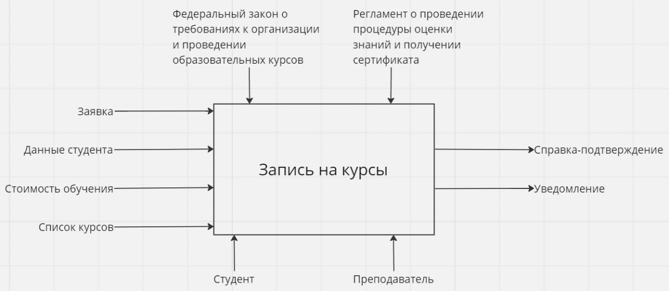

Рисунок 1 – чёрный ящик

**2 Функциональные задачи и структура программы**

Задачи:

1 Задача ввода персональных данных

2 Задача выбора курса(ов)

3 Задача формирования справки-подтверждения

4 Задача отправки уведомления преподавателю

Диаграмма таблиц базы данных изображена на рисунке 1.

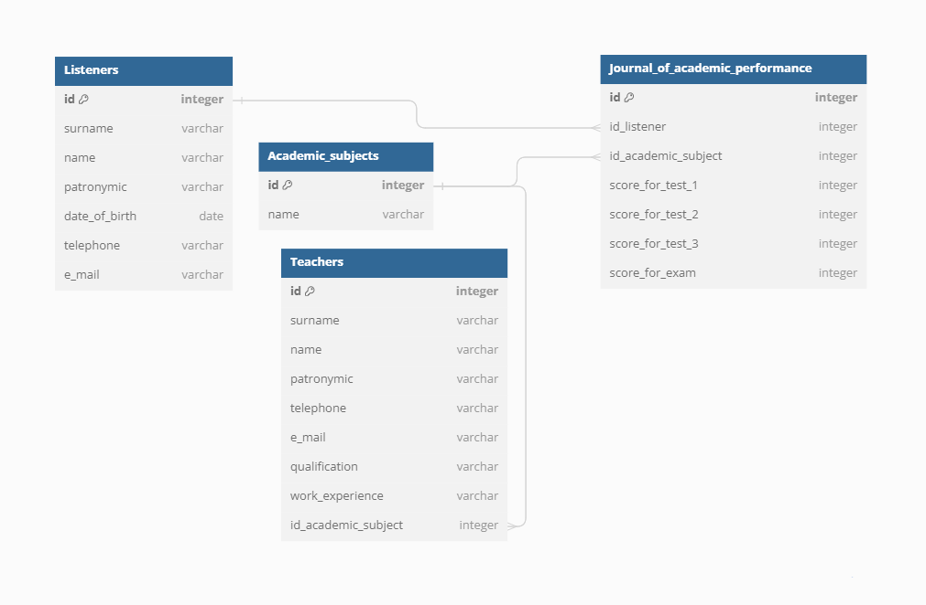

Рисунок 1 - Диаграмма таблиц базы данных

**3 Диаграмма вариантов использования**

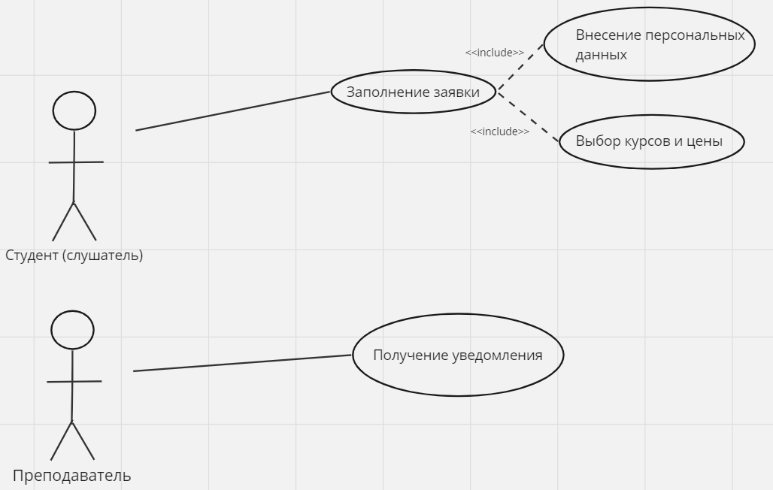

Рисунок 2 - Диаграмма вариантов использования

**4 Функциональные требования к системе**

Разрабатываемое ПО представляет из себя веб-портал.

1 Требования к задаче ввода персональных данных

Программа должна получить корректные данные из формы, составить на их основе корректный запрос к базе данных и отправить этот запрос.

2 Требования к задаче выбора курсов

После регистрации пользователь может выбрать подходящий курс из каталога и записаться на него, после чего информация об этом пользователе обновится в базе данных.

3 Требования к задаче формирования справки-подтверждения

После записи на курс пользователь получает справку-подтверждение, которая подтверждает его запись на курс.

4 Требования к задаче отправке уведомления преподавателю

После записи на курс пользователя формируется уведомление, которое отправляется преподавателю, который ведёт данный курс, и на основании этих данных обновляется база данных.

Требования к входным данным

Перечень входных данных:

- ФИО пользователя;

- Дата рождения пользователя;

- Контактная информация пользователя (номер телефон, электронная почта).

Требования к программной реализации

Все данные пользователей, записей на курсы, журнала успеваемости должны храниться в реляционной СУБД. Интерфейс пользователя состоит из формы регистрации, каталога курсов и личного кабинета. Все элементы пользовательского интерфейса находятся должны находиться на главной странице веб-портала.

Данный веб-портал должен быть написан на языке программирования Python с использованием Django Rest Framework и React, а также использовать СУБД Postgresql.

**5 Требования к СУБД и IDE**

Требования к СУБД разрабатываемого ПО

Разрабатываемое ПО использует СУБД Postgresql

1 Требования к поддержке реляционных таблиц

СУБД должна поддерживать структуру базы данных из 4 таблиц: список слушателей курсов, список предметов, список учителей, журнал учёта успеваемости.

2 Требования CRUD

СУБД должна поддерживать принципы CRUD (Create, Read, Update, Delete) для каждой таблицы.

3 Требования к транзакциям

СУБД должна поддерживать структуру выполнения транзакций для обеспечения целостности данных.

4 Требования надёжности

СУБД должна быть надёжной и безопасной, обеспечивать отказоустойчивость и иметь систему Backup`ов (резервные копии данных).

5 Требования к совместимости

СУБД должна быть совместима с выбранным языком программирования разработки.

Требования к IDE разрабатываемого ПО

Разрабатываемое ПО использует IDE Pycharm и Visual Studio Code

1 Требования к поддержке

IDE должна поддерживать язык программирования, используемый в разработке ПО

2 Требования к интегрированным инструментам

IDE должна иметь широкий спектр интегрированных инструментов для функциональной разработки ПО

3 Требования к веб-технологиям

IDE должна иметь поддержку таких веб-технологий как HTML, CSS, JavaScript.

4 Требования к Git

IDE должна быть совместима с системой контроля версий Git для комфортной разработки ПО

5 Требования к расширениям

IDE должна иметь возможность поддержки плагинов и расширений для повышения производительности и функциональности

6 Требования к совместимости

IDE должна быть совместима с операционной системой Windows 11, на которой ведётся разработка ПО

**6 Нефункциональные требования к системе**

Основные нефункциональные требования к ПО:

- Малая стоимость (данное ПО должно быть дешёвым в разработке, чтобы оно могло конкурировать на рынке, но это не должно сказаться на качестве разрабатываемого ПО);

- Быстрота обработки запросов (использование реляционной СУБД должно положительно сказать на скорости обработки запросов данного ПО);

- Простота использования (данное ПО должно иметь интуитивно-понятный интерфейс пользователя);

- Контроль работы ПО (данное ПО должно предоставлять доступ к отслеживанию различных шагов выполнения обработки запросов).